On donne l'histogramme suivant:

Poids (en kg) de 1000 personnes :
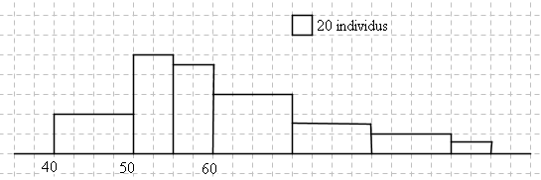
Reconstituer la série statistique par classe dans le tableau suivant :

La correction de cet exercice n'est pas disponible.

